컴퓨터네트워크1 tracerout(tracert) 명령 수행하기

소프트웨어학부 컴퓨터과학전공 2016133 이유진

오전 2회, 오후 2회 경로 snowboard.sookmyung.ac.kr로 tracert 명령을 수행함.

1. 4번의 경로를 프린트하기

1) 2023-09-20 (수) 19시 53분

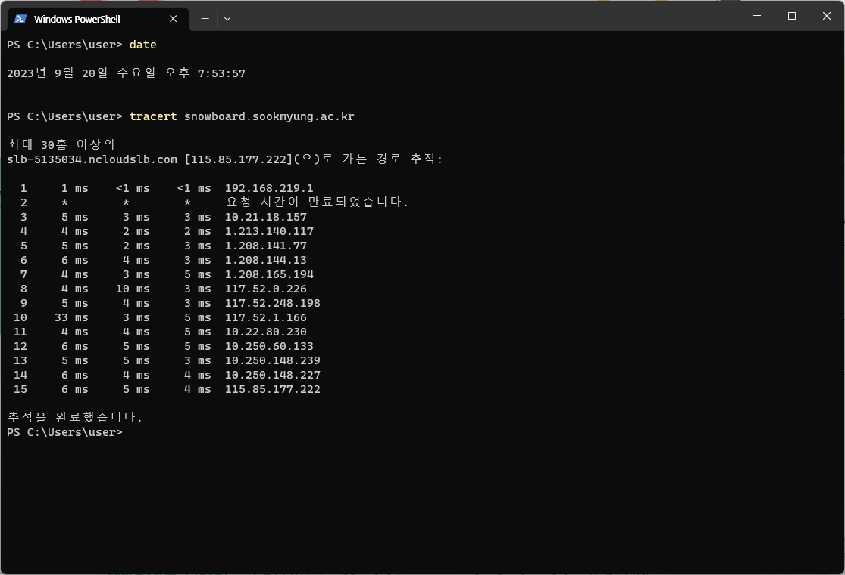

2) 2023-09-21 (목) 09시 13분

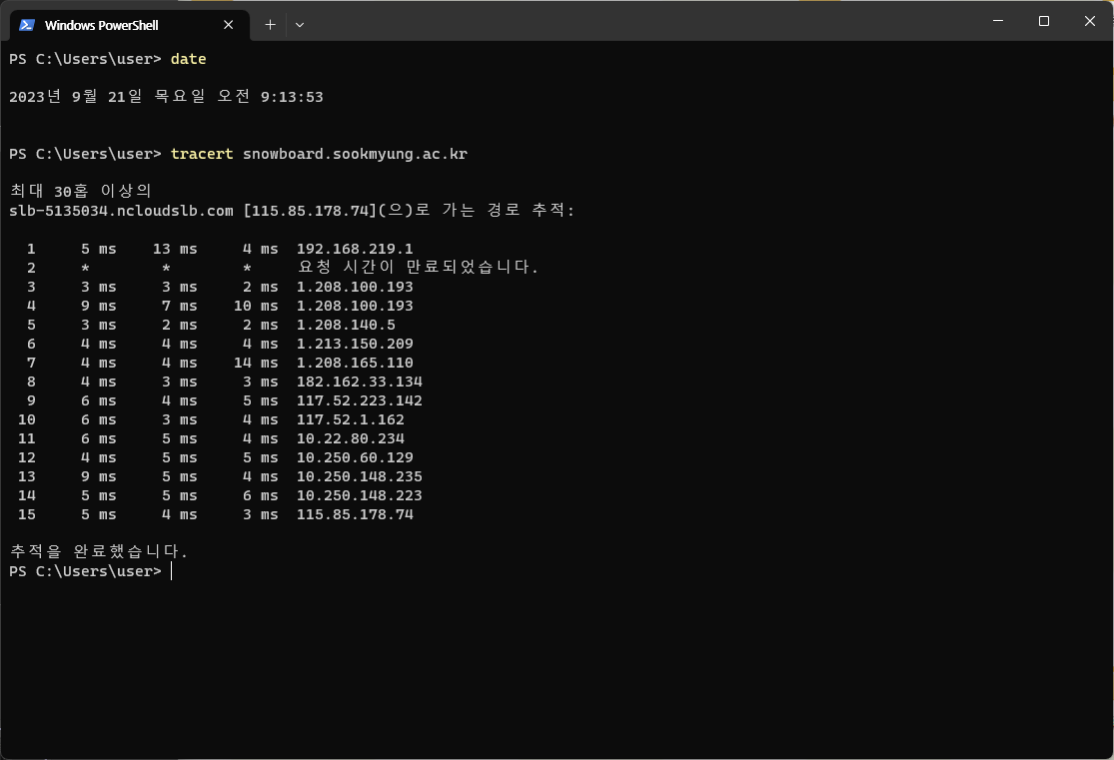

3) 2023-09-21 (목) 22시 24분

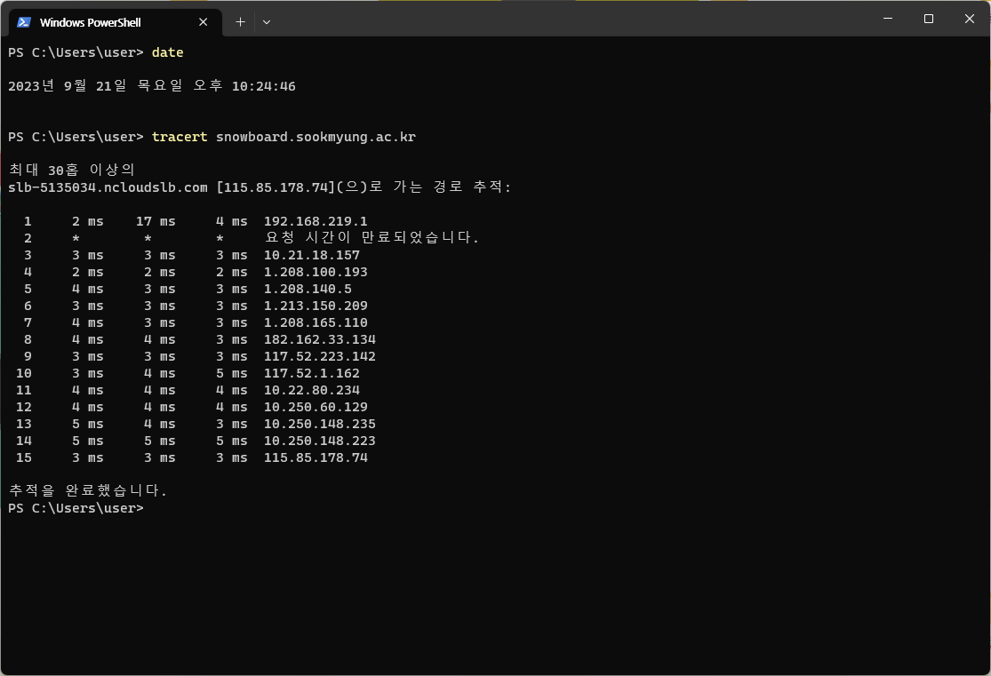

4) 2023-09-24 (일) 09시 47분

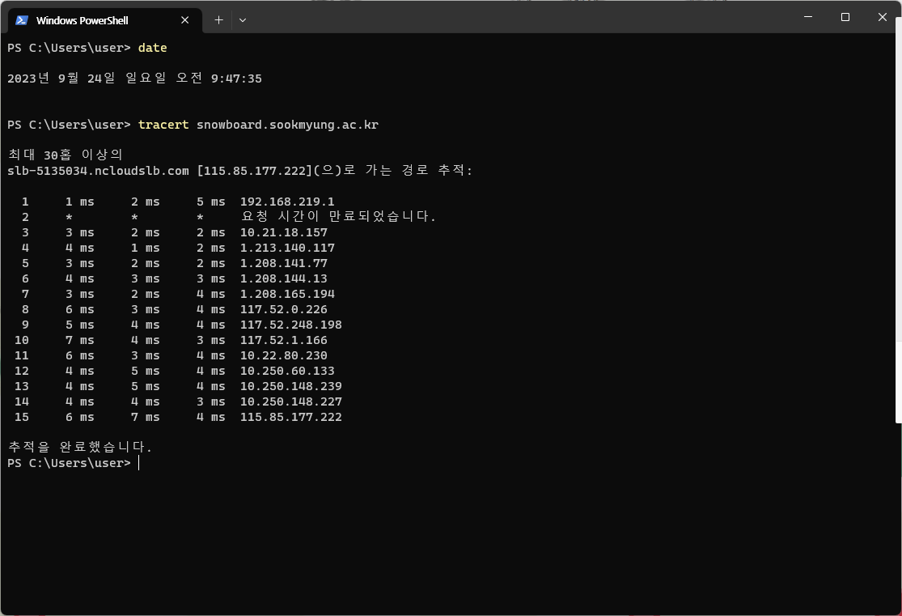

2. 4번의 경로가 같은지 아니면 변경이 있는지 확인하기

1. 네 번의 경로가 모두 조금씩 다름을 확인할 수 있다.

예를 들어, 21일 오전에 실행한 3번 경로가 다른 실행과는 다르고, 20일 저녁과 24일 오전에 실행한 8번 경로가 서로 같고 21일 오전과 21일 오후에 실행한 8번 경로가 서로 같다.

1. 실행 시간에도 차이가 있음을 알 수 있다.

tracert 명령을 실행한 링크인 스노보드 특성상, 상대적으로 접속량이 많은 평일 오전과 저녁 시간에는 더 많은 시간이 소요되고 밤과 주말 오전에는 더 빨리 실행되는 것을 확인할 수 있다.